กำหนดการเรียนรู้รายชั่วโมง
กิจกรรมลดเวลาเรียน เพิ่มเวลารู้
สัปดาห์ที่ 1
หมวดที่ 4 สร้างเสริมทักษะการทำงาน การดำรงชีวิต และทักษะชีวิต
กิจกรรมที่ 1 ห่านน้อยร่วมใจ ปลูกพืชช่วยกัน ช่วงชั้นปีที่ 4 - 6
วันที่ 16 – 20 พฤษภาคม 2559
วันที่ | เวลา (ชั่วโมง) | กำหนดการกิจกรรม
16 พ.ค 59 | 1 | - ชี้แจงจุดประสงค์การเรียนรู้ ทำแบบสำรวจ นัดหมายอุปกรณ์
17 พ.ค 59 | 1 | - นักเรียนเตรียมอุปกรณ์วัสดุ และลงมือประดิษฐ์ขวดเพื่อจะตัวห่านน้อย
18 พ.ค 59 | 1 | - เตรียมจัดระบายสีตัวห่าน ( ขวดพลาสติกที่ตกแต่ง ) พร้อมวาดตกแต่งตัวห่านให้ สวยงาม
19 พ.ค 59 | 1 | - จัดสถานที่ตั้งตัวห่านให้เข้ารูปทรง วางให้สวยเข้ารูปและเหมาะสม ครูนัดให้นักเรียนนำดอกไม้ประดับมาตกแต่งต่อไป
20 พ.ค 59 | 1 | - นำดอกไม้ประดับลงปลูกในขวดที่เป็นตัวห่านให้สวยงาม รดน้ำ เช้า เย็น และจัดเก็บ ทำความสะอาด อุปกรณ์ ที่นำมาใช้ให้เรียบร้อยพร้อมทั้งทำความสะอาดบริเวณที่ใช้ทำกิจกรรมให้สะอาดเรียบร้อยร่วมกัน

การจัดกิจกรรม ลดเวลาเรียน เพิ่มเวลารู้
หมวดที่ 4 สร้างเสริมทักษะการทำงาน การดำรงชีวิต และทักษะชีวิต
กิจกรรมที่ 1 ห่านน้อยร่วมใจ ปลูกพืชช่วยกัน ช่วงชั้นปีที่ 4 - 6
ครูผู้สอน นางสาววารุณี น้อยเจริญ
- ชื่อกิจกรรม : ห่านน้อยร่วมใจ ปลูกพืชช่วยกัน
- เวลาที่ใช้ : 5 ชั่วโมง
- วัตถุประสงค์ :
1) เพื่อให้นักเรียนนำวัสดุเหลือใช้มาประดิษฐ์ผลงานได้
2) เพื่อให้นักเรียนรู้จักวิธีการปลูกพืชผัก ดอกไม้ประดับได้ถูกต้อง
3) เพื่อให้นักเรียนมีความพึงพอใจต่อการเรียนเข้าร่วมกิจกรรม ห่านน้อยร่วมใจ ปลูกพืชช่วยกัน
4. กิจกรรมการเรียนรู้ :
1) ครูชี้แจงจุดประสงค์ของกิจกรรมและร่วมกันอภิปรายถึงประโยชน์ของขวด พลาสติกเหลือใช้
2) นักเรียนเตรียมอุปกรณ์วัสดุ ดังนี้
- ขวดพลาสติก
- คัตเตอร์
- กรรไกร
- สีน้ำ
- โฟมแผ่นบาง
- เทปใสม้วนใหญ่
ลงมือประดิษฐ์ขวดเพื่อจะตัวห่านน้อย
3) เตรียมจัดระบายสีตัวห่าน ( ขวดพลาสติกที่ตกแต่ง ) พร้อมวาดตกแต่งตัวห่านให้ สวยงาม
4) จัดสถานที่ตั้งตัวห่านให้เข้ารูปทรง วางให้สวยเข้ารูปและเหมาะสม ครูนัดให้นักเรียนนำดอกไม้ประดับมาตกแต่งต่อไป
5) นำดอกไม้ประดับลงปลูกในขวดที่เป็นตัวห่านให้สวยงาม รดน้ำ เช้า เย็น และจัดเก็บ ทำความสะอาด อุปกรณ์ ที่นำมาใช้ให้เรียบร้อยพร้อมทั้งทำความสะอาดบริเวณที่ใช้ทำกิจกรรมให้สะอาดเรียบร้อยร่วมกัน
5. สื่อการเรียนรู้และแหล่งการเรียนรู้ :
1) สื่อสิ่งพิมพ์ เช่น หนังสือนิตยสารขวัญเรือน ประดิษฐ์ประดอย
2) เว็ปไซต์เกี่ยวกับการออกแบบงานประดิษฐ์
3) สถานที่ เช่น โรงเรียน บ้าน ชุมชน
4) บุคคล เช่น ครู ผู้รู้ ผู้ประกอบอาชีพเกี่ยวกับงานประดิษฐ์
6. การวัดและการประเมินผล :
1) แบบบันทึกกิจกรรม สังเกตพฤติกรรมนักเรียนและความสำเร็จของกิจกรรม
2) แบบสอบถามความพึงพอใจต่อการเข้าร่วมกิจกรรมของนักเรียน
7. ภาพประกอบ
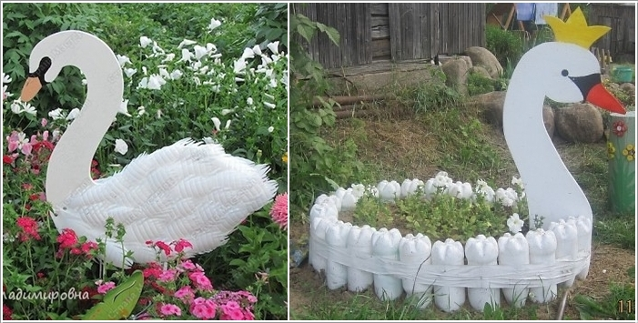

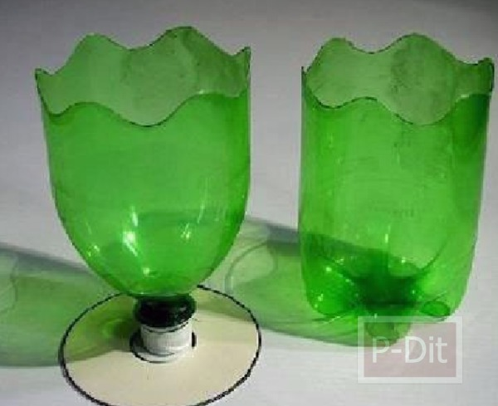

8. อ้างอิงแหล่งที่มาของข้อมูล
1) http://www.bloggang.com/viewdiary.php?id=decorlike&month=12-2014&date=29&group=2&gblog=285
2) http://p-dit.com/2013/01/30/2366/

